RELACION 13



**Realizado por Gonzalo Carretero Peñalosa**



21/01/2024

1º DAM

**INDICE:**

**Ejercicio 1…………………………. Pag 4**

**Ejercicio 2……………………………… Pag 5**

**Ejercicio 3 ………………………………Pag 5**

**Ejercicio 4 ………………………………Pag 6**

**Bibliografía …………………………….Pag 7**

**Introducción:**

Bueno pues para esta practica del tema de la Gestión de la Información nos vamos a basar en varios puntos lo primero que vamos a ver son las diferentes tecnologías que presenta los dispositivos de almacenamiento y los medios de almacenamiento que existen hoy en día.

Estos 2 puntos mencionados se encuentran recogidos en el Punto 2 del temario y es la primera actividad de esta práctica.

Posteriormente vamos a ver como se manejan las particiones en 2 distintos sistemas operativos como son Windows y Linux y como hacer una técnica RAID (Espejo o Clonar) y comprobar errores del disco. Este punto se recoge en el Punto 4 del tema y esta la segunda actividad de la práctica.

Tambien vamos a ver los diferentes sistemas de archivos de Windows, Linux y Mac como sus interfaces, que cosa se pueden realizar y como son.

Y por ultimo vamos a aprender como buscar información en el sistema, como ver un software instalado y liberar espacio del sistema, tambien lo haremos con comandos gracias al CMD todo esto se encuentra en el Punto 7 del tema.

**INDICE DE FIGURAS:**

**Figura 1_Disco IDE**

**Figura 2_Disco SATA**

**Figura 3_Disco SCSI**

**Figura 4_Disco HDD**

**Figura 5_Disco M2**

**Figura 6_DVD**

**Figura 7_BlueRay**

**Figura 8_Explorador Archivos Windows**

**Figura 9_Explorador Archivos Linux**

**Figura 10_Explorador Archivos MAC**

1. **Describe e identifica las diferentes tecnologías y medios de almacenamiento disponibles. Describe los usos y característica de los medios de almacenamiento que existen, acompañados cada uno de una foto.**

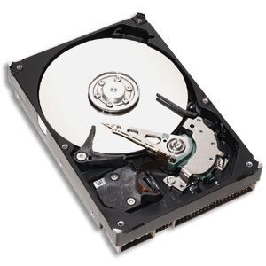IDE: Es uno de los tipos de almacenamiento mas tradicional. Este tipo de almacenamiento se utiliza o se utilizaba porque ya casi no se utilizan es para el almacenamiento en grandes cantidades de datos. Es tipo de Disco nos permitía conectar 2 disco con el mismo clave uno se conectaría al Maestro en el cable IDE y el otro disco sería el Esclavo.

Ilustración 1

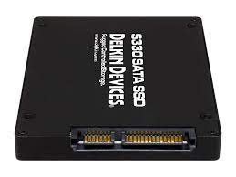

Ilustración 2

SATA: Es la mejora que vino con las nuevas tecnologías, es un tipo de disco que va una mayor velocidad y estabilidad comparando con lo que había antes del IDE. Todavía se sigue utilizando este tipo de Tecnología sobre todo para Disco HDD para almacenar información a una buena velocidad.

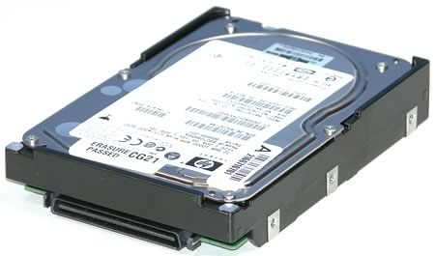SCSI o SAS: Es una tecnología que se utiliza normalmente para servidores se utiliza este tipo de tecnología es los servidores ya que puede alcanzar grandes velocidades de transferencia y como en un servidor de mueve mucha información pues tendrá que tener una velocidad de mover la información

Ilustración 3

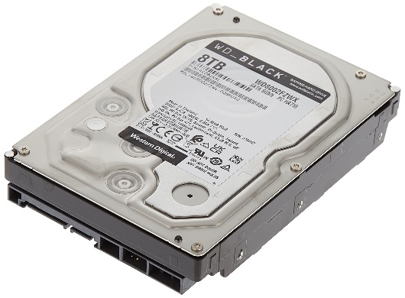

Ilustración 4

HDD: Es el disco duro que hasta hace poco a estado utilizando todos los ordenadores, se puede decir que es el disco duro tradicional de un ordenador. Este tipo de disco tiene o 2 tecnologías. Una de ella ya no se utiliza que es IDE ya esta interfaz se encuentra es desuso y la segunda es SATA que es la actual. Se caracteriza porque sus grandes cantidades de almacenamiento.

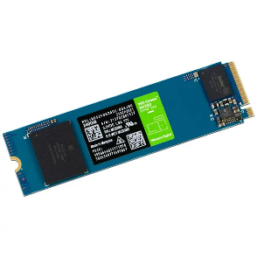

SSS o M.2: Son la última tecnología que han sacado los fabricantes de dispositivos de almacenamiento se caracteriza por su tamaño y velocidad. Este dispositivo que vemos en la foto coge una gran velocidad de escritura y lectura lo malo que tiene que no tiene la misma cantidad de 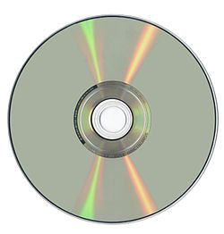almacenamiento que los HDD, pero tiene una mayor velocidad de escritura y lectura.

Ilustración 5

Ilustración 6

DVD: Es un dispositivo de almacenamiento de tipo disco óptico que permite almacenar hasta 8 GB. Este tipo de almacenamiento se utiliza normalmente para almacenar videos o sonidos.



Blue-Ray: Se lanzó como sucesor del DVD, permitiendo un mayor almacenamiento para poder guardar contenido con alta definición. Tiene capacidad de hasta 25 GB

Ilustración 7

1. **[](https://view.genial.ly/65b57991055677001340bad0/presentation-ejercicio2si13)Elabora un genially de cómo se administran y configuran las particiones en disco tanto en Windows como en Linux. Añade operaciones y clonación con las particiones. ¿Cómo se pueden comprobar si hay errores lógicos y/o físicos en alguna unidad de almacenamiento? Deben aparecer capturas de pantalla PROPIAS, explicando detalladamente cada imagen y paso.**
2. **Describe los principales sistemas de archivos de Windows, Linux y Mac. Incluir capturas de pantalla PROPIAS, explicando detalladamente cada imagen y paso.**

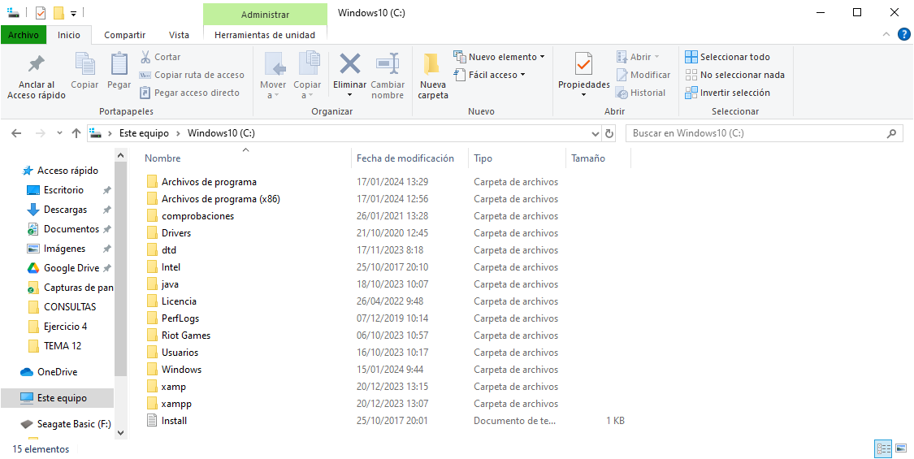Como podemos observar en la foto vemos el sistema de archivo de Windows que tenemos 2 opciones para acceder a través de la tecla Inicio + E o buscándolo. En la foto se muestra los archivos que nos encontramos dentro del disco local y como podemos ver en la parte de arriba podemos realizar diferentes acciones como crear carpetas, eliminar , copiar archivos. Y en la parte de la izquierda tenemos para poder movernos por el directorio que deseamos.

Ilustración 8

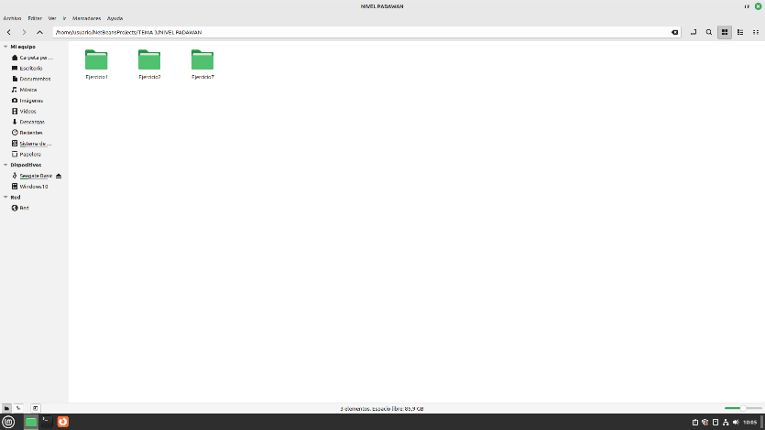Ahora podemos observa la de Linux pero ahora nos encontramos dentro de la carpeta de un software para ver varias cosas. La primero que vemos al igual que en Windows en la parte de la derecha para poder movernos entre los directorios con mayor facilidad y despues tambien podemos ver en la parte de arriba la ruta en las que nos encontramos actualmente cosa que en Windows si se puede, pero no se suele hacer en Linux es más normal ya que se suele trabajar con comandos.

Ilustración 9

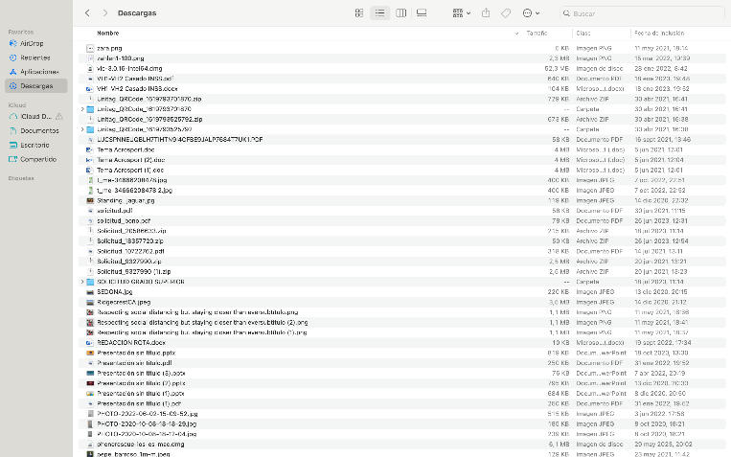

Y ahora por último tenemos la de MAC que es mas parecida a la de Linux que a la de Windows como podemos ver tiene el mismo formato que Windows a la hora de ver los archivos, pero a la hora de desplazarse por directivos es mas parecido a Linux.,

Ilustración 10

1. [](https://view.genial.ly/65b559d5fa276d00150589ef/presentation-ejercicio4si13)**Elabora un Genially de cómo buscar información, visualizar un software instalado, desinstalar un software y liberar espacio en los sistemas Windows. Realiza las mismas acciones por comandos. Deben aparecer capturas de pantalla PROPIAS, explicando detalladamente cada imagen y paso**

**Conclusión:**

Pues una vez terminado la practica nos preguntamos ¿Qué hemos aprendido? Pues a esa pregunta se le responde con esto.

En esta practica hemos aprendido las diferentes tecnologías que hemos tenido y que tenemos, además de saber los diferentes tipos de almacenamiento por si nos tenemos que comprar alguno ya sabemos cual comprarnos y el porqué, Avanzamos un poco más en el mundo de la Administración de Disco. Creando una partición, reduciéndola y además utilizando una técnica RAID como es la técnica en espejo que nos permite clonar nuestro disco.

Además, tambien a comprobar errores en el disco tambien desde el Administrador de Discos. A controlar el explorador de archivos de diferentes sistemas operativos y por ultimo a buscar información en el sistema , Desinstalar software y liberar espacio en el disco tambien lo hemos aprendido haciéndolo desde la consola del sistema.

**BIBLIOGRAFÍA**

*Cómo desinstalar programas con CMD Windows 10*. (2020, January 13). Solvetic. Retrieved January 28, 2024, from <https://www.solvetic.com/tutoriales/article/8099-como-desinstalar-programas-con-cmd-windows-10/>

*Cómo encontrar y abrir archivos desde CMD en Windows*. (2020, November 23). ComoFriki. Retrieved January 28, 2024, from <https://comofriki.com/como-encontrar-abrir-archivos-desde-cmd-windows/>

*Disco duro SATA*. (n.d.). Discos Duros. Retrieved January 28, 2024, from <https://discosduros.org/disco-duro-sata/>

*DVD*. (n.d.). Wikipedia. Retrieved January 28, 2024, from https://es.wikipedia.org/wiki/DVD

*Integrated Drive Electronics*. (n.d.). Wikipedia. Retrieved January 28, 2024, from <https://es.wikipedia.org/wiki/Integrated_Drive_Electronics>

Manuel, J. (2017, September 19). *Comando para ver lista de programas instalados en Windows*. PC Solución. Retrieved January 28, 2024, from <https://pc-solucion.es/windows/comando-ver-lista-programas-instalados-windows/>

Sole, R. (2024, January 16). *Qué es la interfaz SAS en DD y en qué se diferencia de SATA*. HardZone. Retrieved January 28, 2024, from <https://hardzone.es/reportajes/que-es/interfaz-sas-discos-duros/>